|  |  |  |  |  |
| --- | --- | --- | --- | --- |
| **Date** | **Version** | **Description** | **Author** | **立案單號** |
| 2014/05/12 | 1 | Created | 慈蓮 | 補spec |

1. 程式功能概要說明：

|  |  |
| --- | --- |
| 程式功能 | 理賠保障查詢 |
| 程式名稱 | AAS0_0500 |
| 作業方式 | ONLINE |
| 概要說明 | 查詢保單所有理賠保障金額 |
| 需求單位 | 理賠企劃科 |
| 作業單位 | 公司全體人員 |
| 作業平台 | ■一般  □平板電腦  □手機 |
| 使用對象 | ■員工(UCBean)  □客戶(CustomerBean) |
| 個資遮蔽方法 | ■無 □遮蔽 □securitylog |
| 分頁處理方式 | ■無 □真分頁 □假分頁，分頁每頁___筆【Default　20】 |

1. 程式流程圖：

AA_S0Z001犯防資料計算理賠保障模組

畫面顯示查詢結果

畫面輸入查詢條件

1. 使用檔案：

|  |  |  |  |  |  |  |
| --- | --- | --- | --- | --- | --- | --- |
| 項次 | 中文說明 | 檔案名稱 | 查詢 | 新增 | 修改 | 刪除 |
|  |  |  | □ | □ | □ | □ |

1. 相關模組：

|  |  |  |
| --- | --- | --- |
| 項次 | 中文說明 | 程式名稱 |
|  | 犯防資料計算理賠保障模組 | AA_S0Z000 |

1. 畫面：

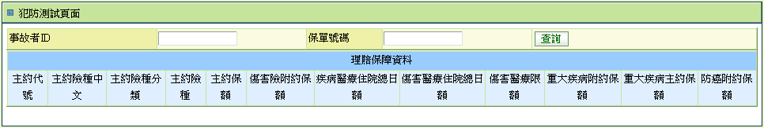

說明：

1. 初始:
   1. 輸出參數清空。
2. 查詢button：
   1. 檢核：
      1. 畫面.事故者ID為空，丟出訊息：請輸入正確的事故者ID。
      2. 畫面.保單號碼為空，丟出訊息：請輸入正確的保單號碼。
   2. 取得$理賠保障資料
      1. CALL AA_S0Z000.calClamAmt ()，傳入參數如下：

|  |  |
| --- | --- |
| **參數名稱** | **資料來源** |
| 保單號碼 | 畫面.保單號碼 |
| 事故者ID | 畫面.事故者ID |

* + 1. 查無資料，視為正常。
  1. 將$理賠保障資料顯示在畫面上，SET 欄位如下：

|  |  |  |
| --- | --- | --- |
| **畫面欄位** | **資料來源** |  |
| 主約代號 | $理賠保障資料.主約代號 |  |
| 主約險種中文 | $理賠保障資料.主約險種中文 |  |
| 主約險種分類 | $理賠保障資料.主約險種分類 |  |
| 主約險種 | $理賠保障資料.主約險種 |  |
| 主約保額 | $理賠保障資料.主約保額 |  |
| 傷害險附約保額 | $理賠保障資料.傷害險附約保額 |  |
| 疾病醫療住院總日額 | $理賠保障資料.疾病醫療住院總日額 |  |
| 傷害醫療住院總日額 | $理賠保障資料.傷害醫療住院總日額 |  |
| 傷害醫療限額 | $理賠保障資料.傷害醫療限額 |  |
| 重大疾病附約保額 | $理賠保障資料.重大疾病附約保額 |  |
| 重大疾病主約保額 | $理賠保障資料.重大疾病主約保額 |  |
| 防癌附約保額 | $理賠保障資料.防癌附約保額 |  |

* 1. 查詢後，顯示訊息：查詢完成。